**Утилита ipconfig**

**Задание 1**.Получите справку о параметрах утилиты **ipconfig.**

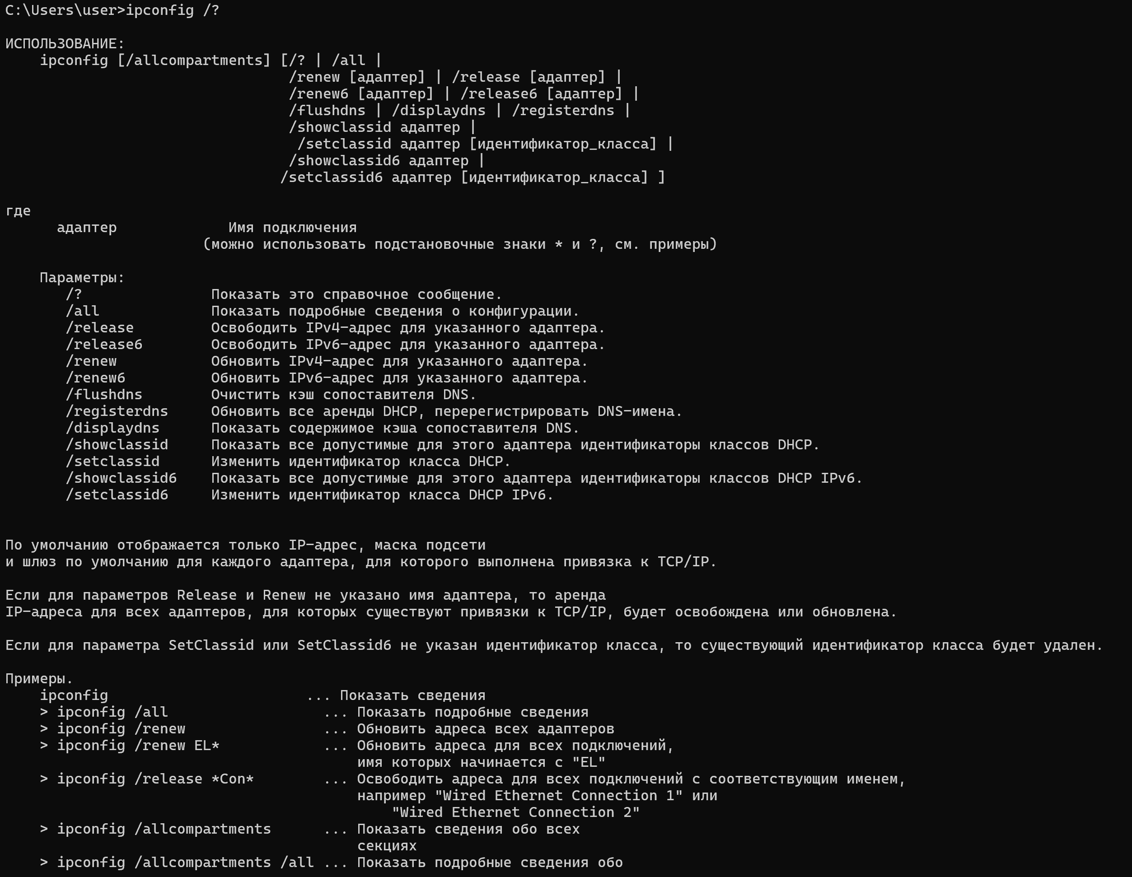

**Задание 2**.Получите короткий отчет утилиты исследуйте его**.**

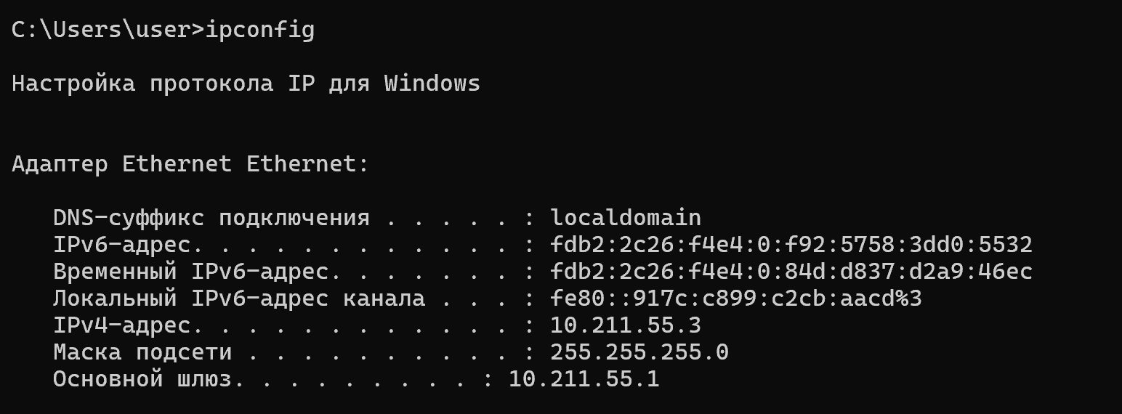

**Задание 3.** Получите полный отчет утилиты**.** Выпишите символическое имя хоста , IP-адрес, маску подсети, MAC-адрес адаптера.

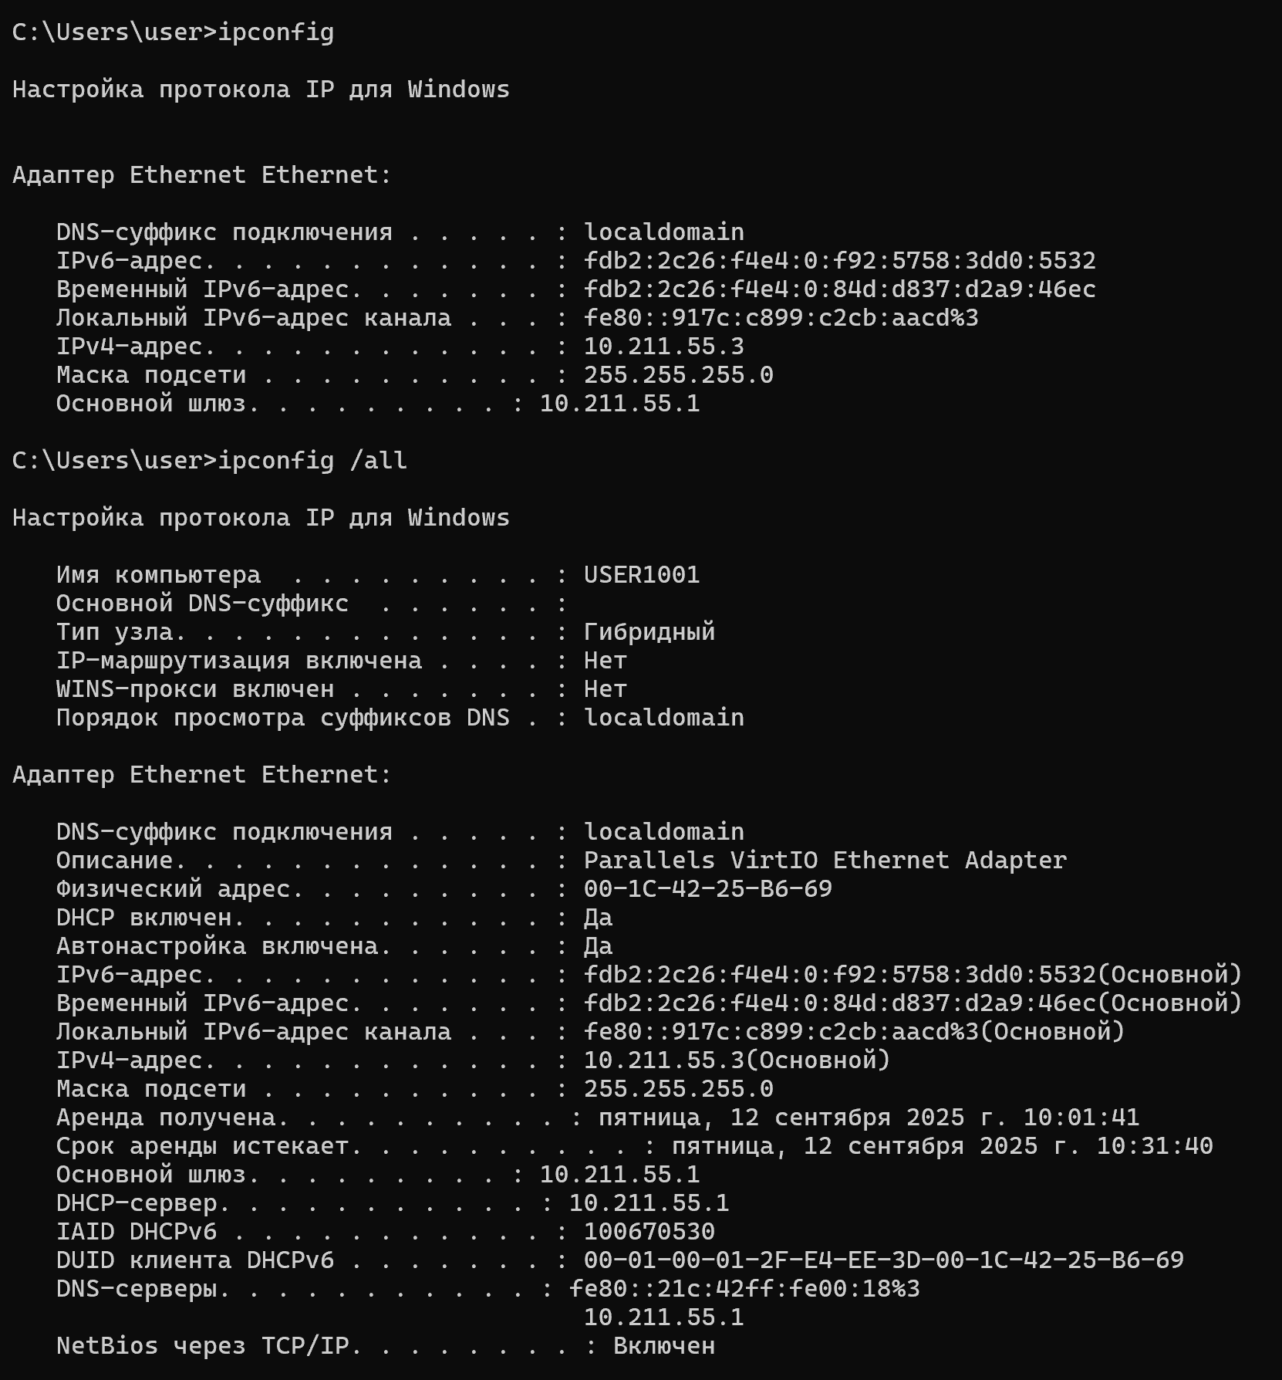

имя хоста USER1001

IP-адрес 10.211.55.3

маску подсети 255.255.255.0

MAC-адрес адаптера 00-1C-42-25-B6-69

**Задание 4.** *Определите,*

*к какому классу адресов относится выписанный IP-адрес;*

**класс A,** так как первый октет 10 попадает в диапазон 1–126

*вычислите максимальное количество хостов, которое может быть в подсети*

Маска 255.255.255.0, то есть 24, значит в адресе остаётся 32 − 24 = 8 бит для хостов. Тогда максимальное количество хостов: 28 – 2 =  **256 − 2 = 254**. (два адреса нельзя использовать — адрес сети и широковещательный адрес)

*и укажите диапазон их адресов;*

10.211.55.3=00001010.11010011.00110111.00000011(IP)  
255.255.255.0=11111111.11111111.11111111.00000000(Маска)

Это значит, что первые 24 бита определяют **сеть**, а последние 8 бит (от 00000000 до 11111111)—диапазон **хостов**.  
00001010.11010011.00110111.00000000 → 10.211.55.0

Широковещательный адрес: 10.211.55.255

Количество хостов 254

**Минимальный 10.211.55.1  
Максимальный 10.211.55.254**

*определите код производителя сетевого адаптера.*

Код производителя сетевого адаптера по первым 3 байтам MAC-адреса

MAC-адрес адаптера: 00-1C-42-25-B6-69

**Код производителя — 00-1C-42**

**Утилита hostname**

**Задание 5.** Определите имя NetBIOS-имя компьютера с помощью утилиты **hostname**. Сравните его с именем полученным с помощью утилиты **ipconfig**.

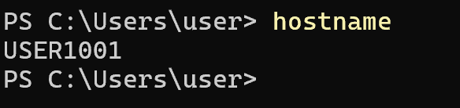

**Утилита ping**

**Задание 6.** Получите справку о параметрах утилиты **ping.**

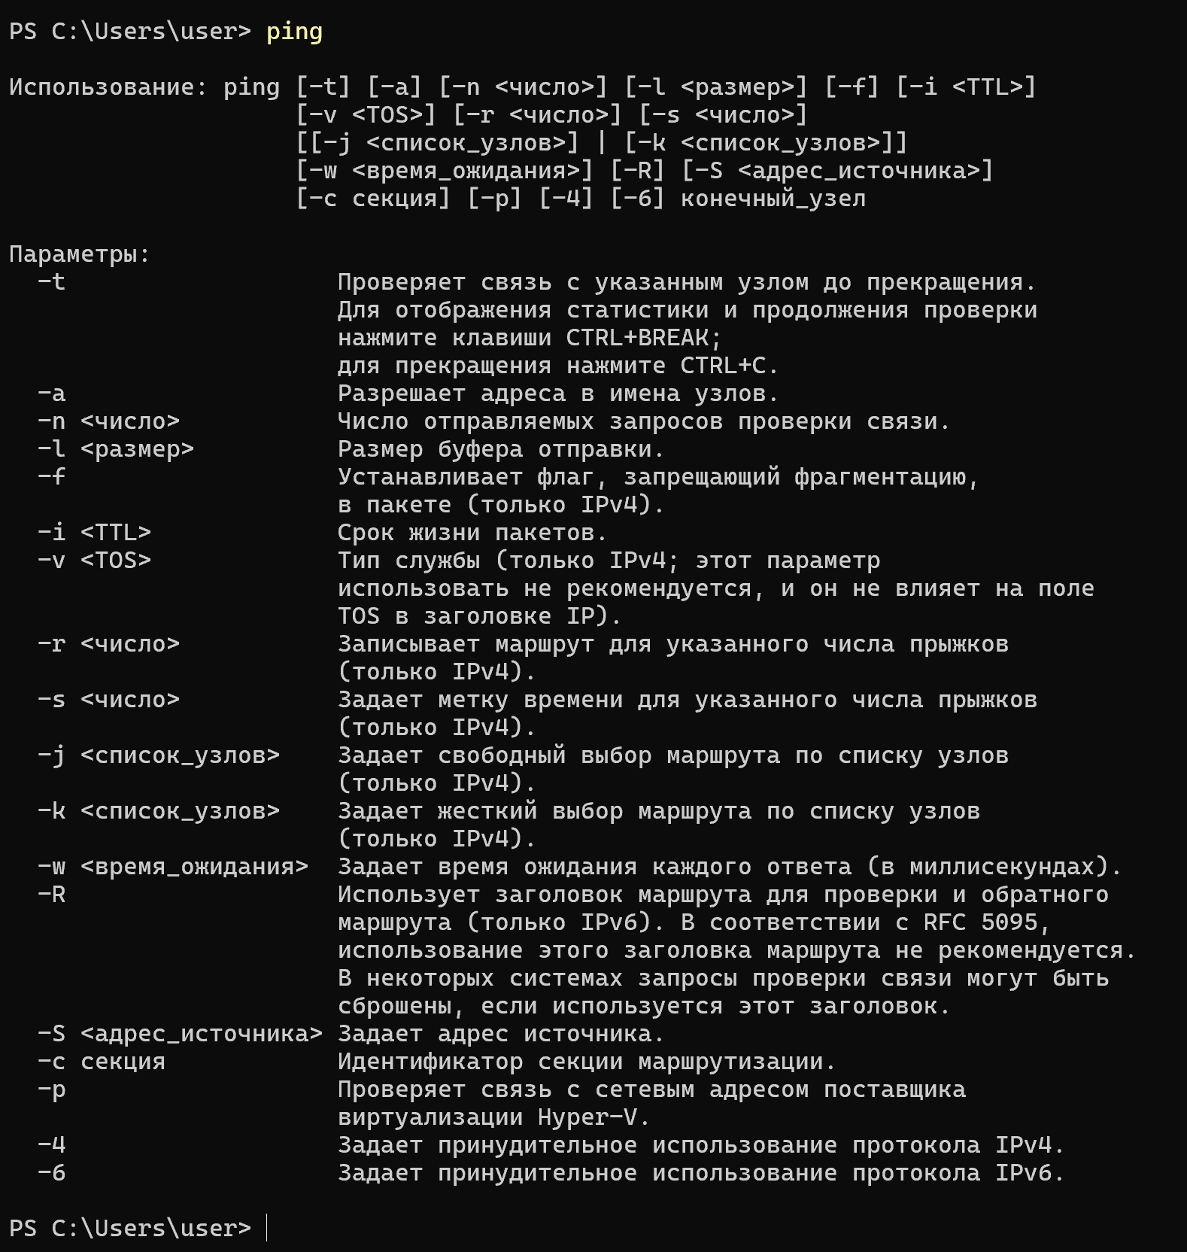

**Задание 7.** С помощью **ping** проверьте работоспособность интерфейса внутренней петли компьютера.

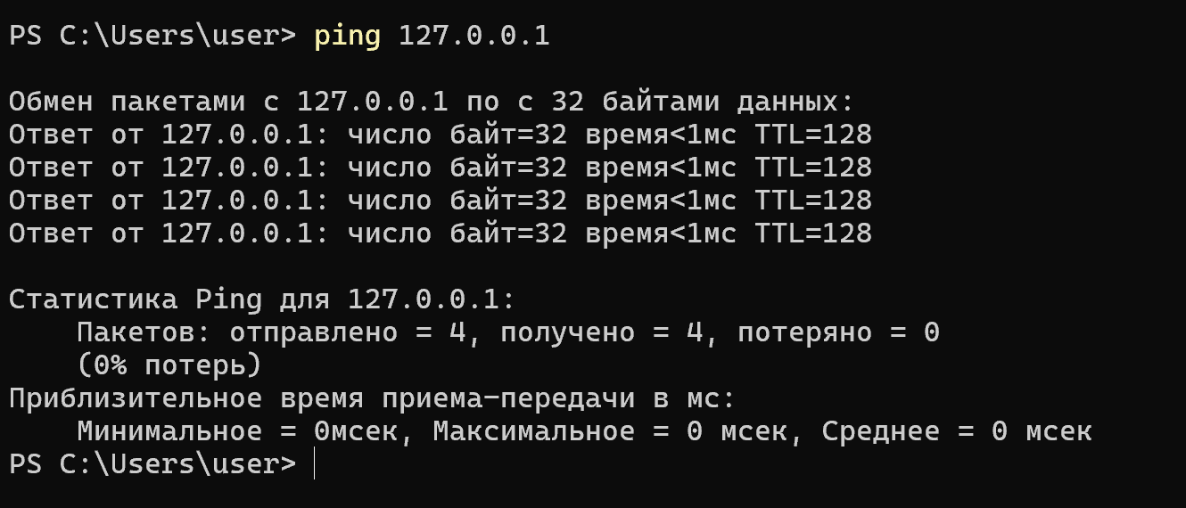

**Задание 8.** С помощью утилиты **ping** проверьте доступность интерфейса какого-нибудь компьютера в локальной сети, указав в качестве параметров его IP-адрес.

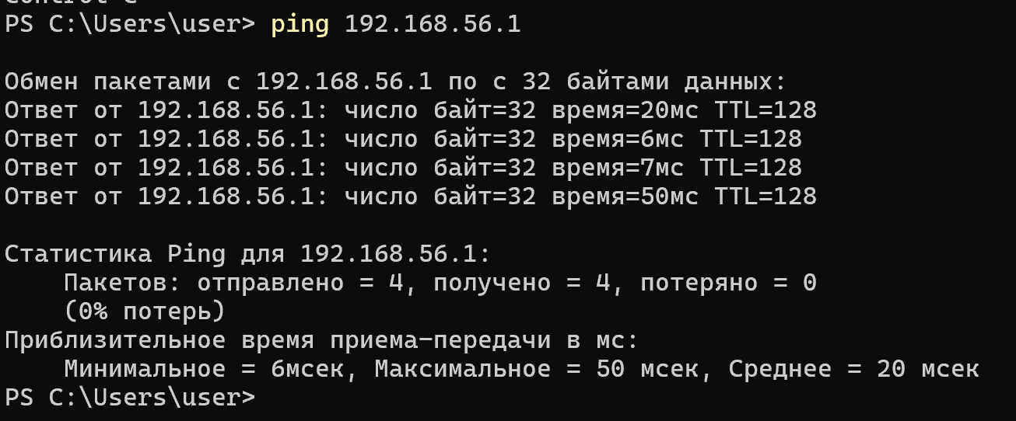

**Задание 9.** С помощью утилиты **ping**  проверьте доступность интерфейса какого-нибудь компьютера в локальной сети, указав в качестве параметров символическое имя хоста.

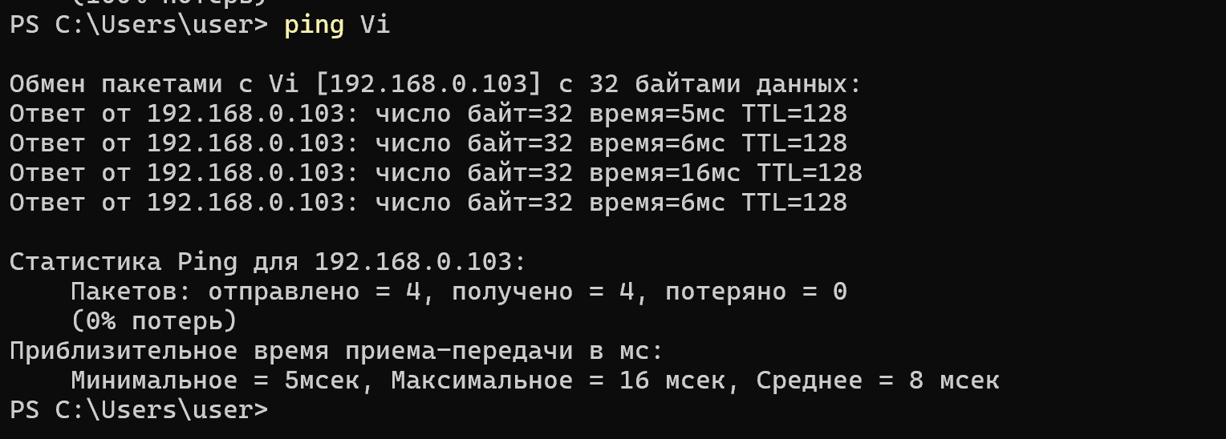

**Задание 10.** С помощью утилиты **ping** проверьте доступность интерфейса какого-нибудь компьютера в локальной сети, указав в качестве параметров символическое имя хоста и увеличив размер буфера отправки до 1000 байт

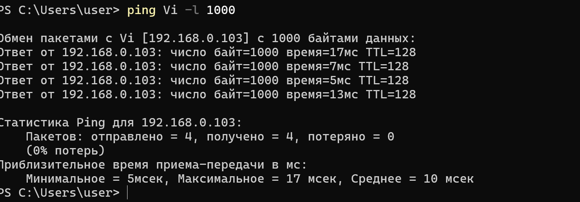

**Задание 11.** С помощью утилиты **ping** проверьте доступность интерфейса какого-нибудь компьютера в локальной сети, указав в качестве параметров его IP-адрес и установив количество отправляемых запросов равное 17.

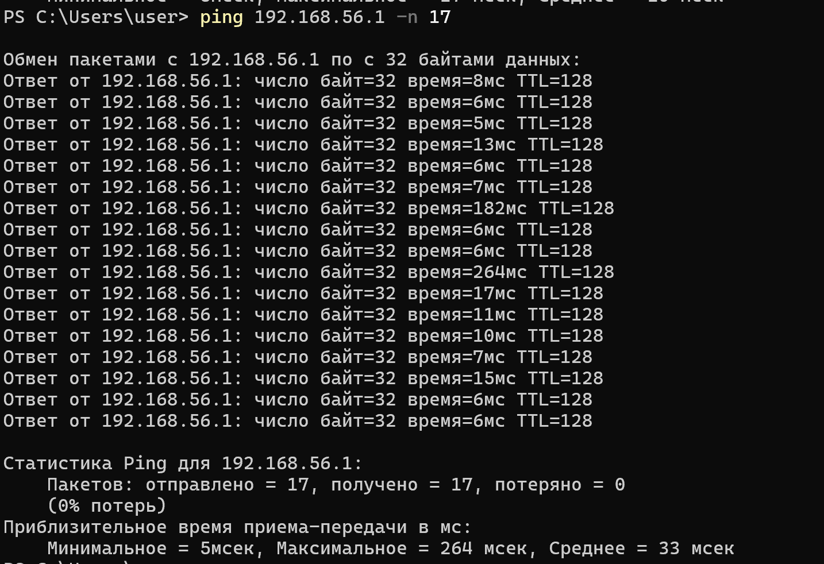

**Примечание**. Обратите внимание на значение TTL, которое выдается в отчетах утилиты **ping**. Первоначальное значение TTL (Time To Live, время жизни) по умолчанию равно 128. Это значение записывается в заголовок каждой дейтаграммы и уменьшается на единицу после прохождения каждого маршрутизатора. Если в процессе движения дейтаграммы в сети значение TLL уменьшится до нуля, то дейтаграмма уничтожается. Такой подход гарантирует от зацикливания дейтаграмм в сети. С помощью ключа **i** утилиты ping, можно на период проверки значение TTL изменить.

**Утилита tracert**

**Задание 12.** Получите справку о параметрах утилиты **tracert**.

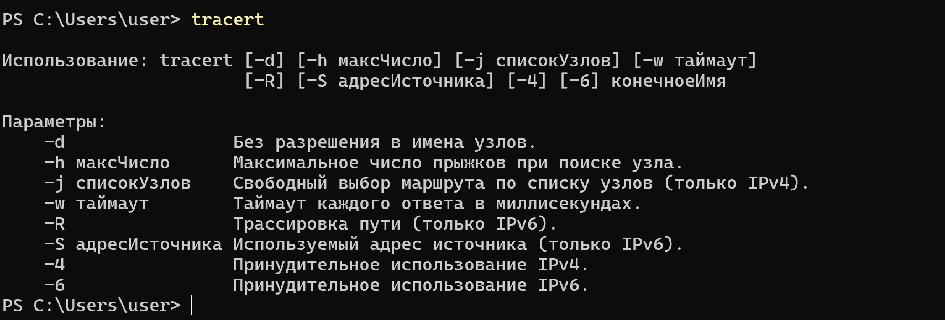

**Задание 13.** С помощью утилиты **tracert**  определите маршрут хоста самого к себе (интерфейс внутренней петли).

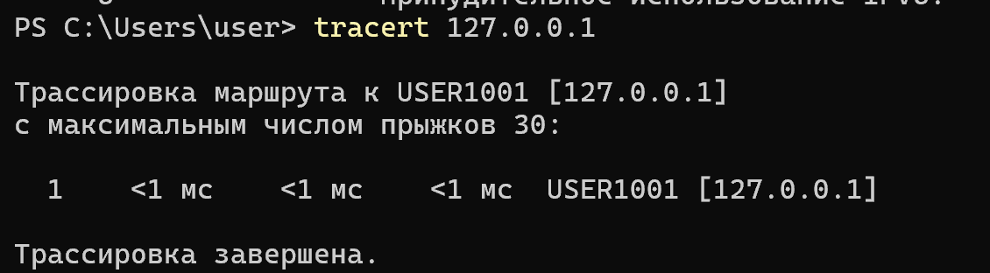

**Задание 14.** С помощью утилиты **tracert**  определите маршрут к хосту в локальной сети. Определите количество прыжков в полученном маршруте.

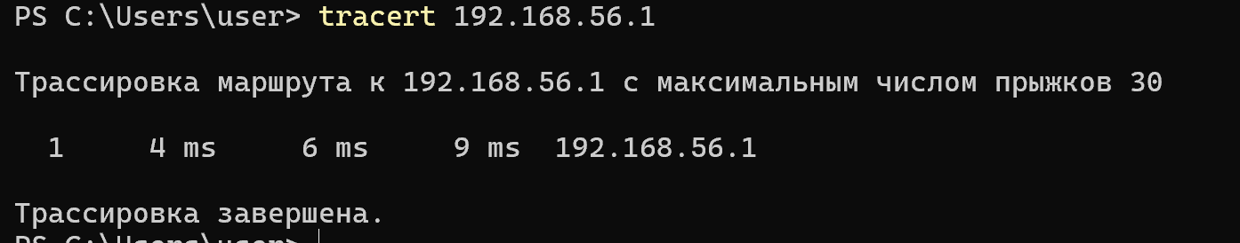

**Утилита route**

**Задание 15.** Получите справку о параметрах утилиты **route**.

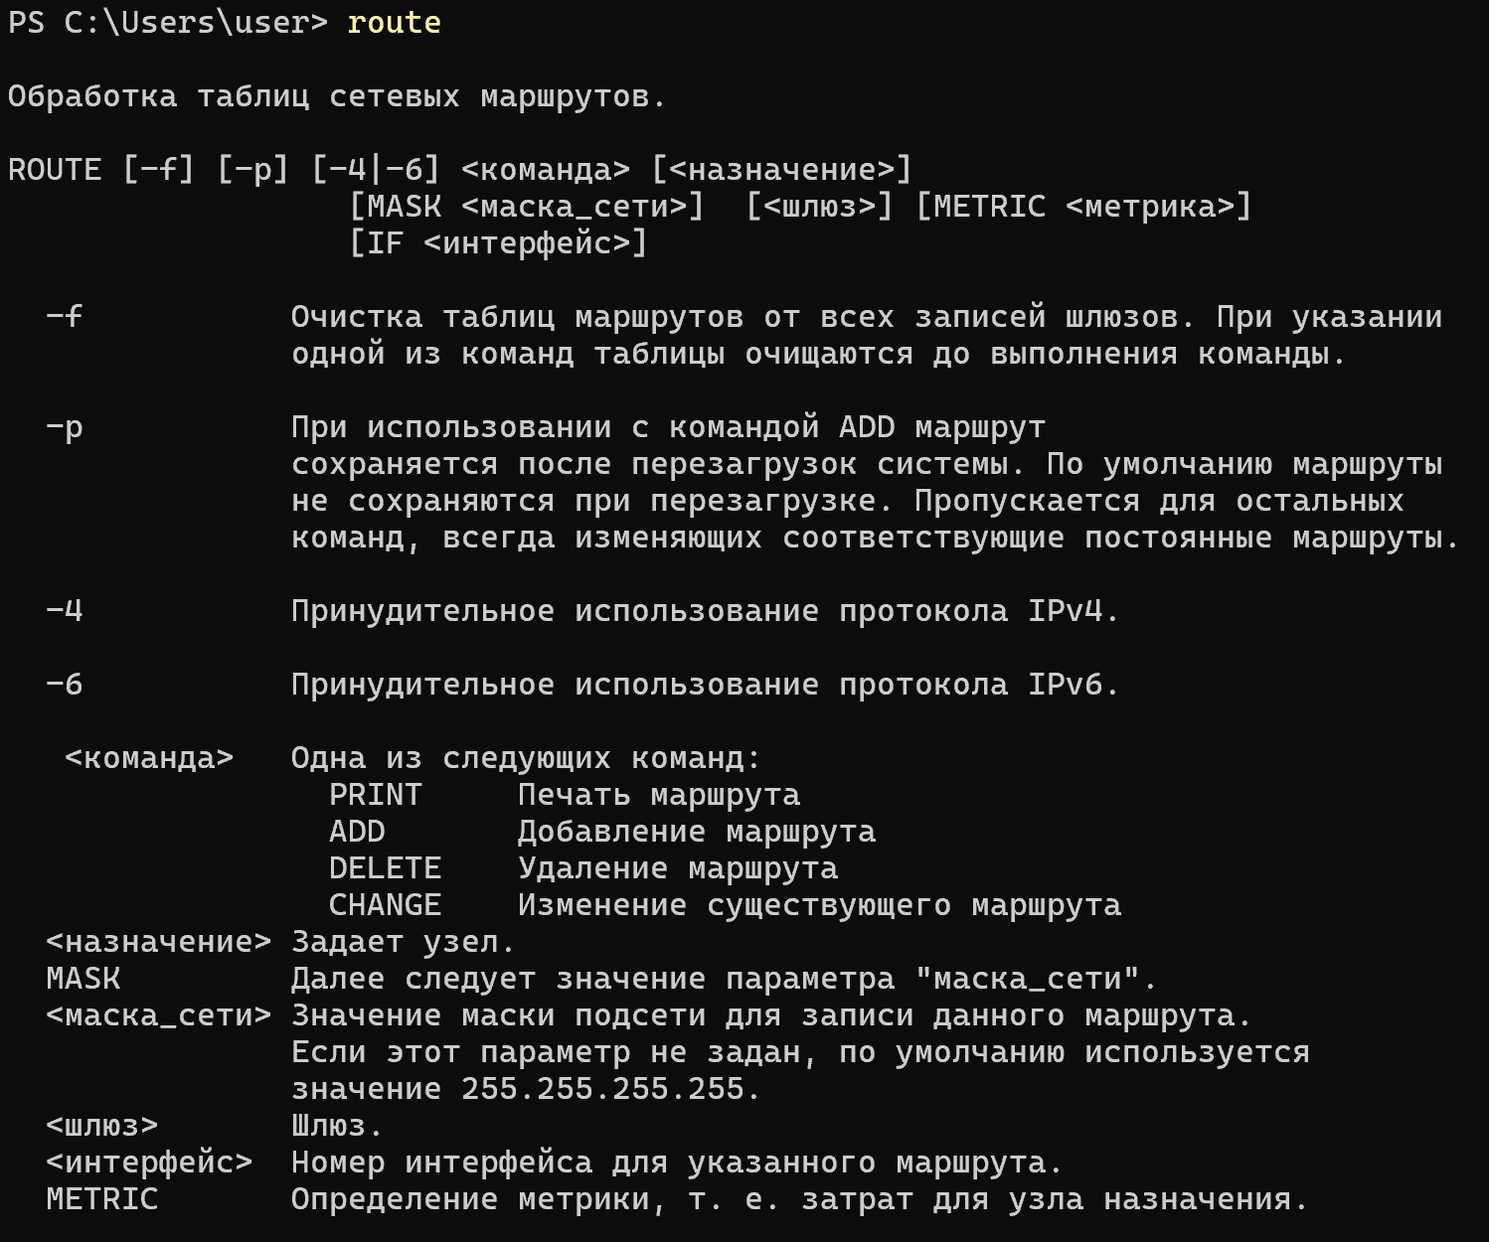

**Задание 16.** Распечатайте на экран монитора таблицу активных маршрутов компьютера. Исследуйте полученный отчет. Определите строки таблицы, соответствующие интерфейсу внутренней петли и широковещательным адресам. Определите IP- адреса шлюзов.

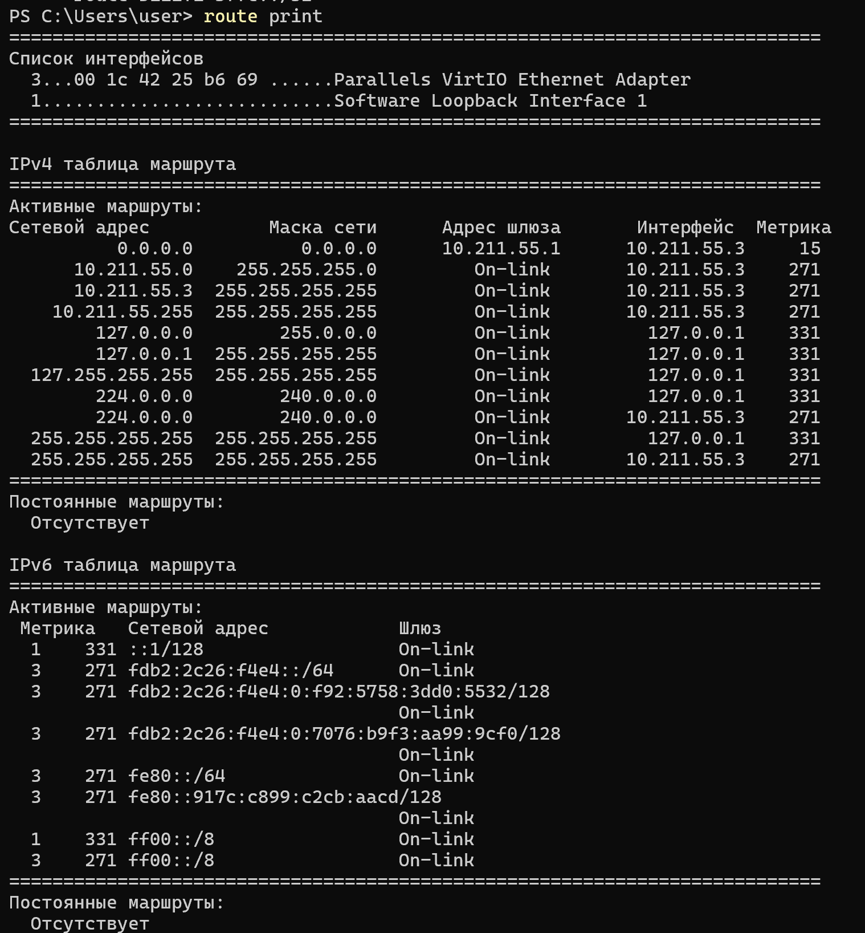

**Утилита arp**

**Задание 17.** Получите справку о параметрах утилиты **arp**.

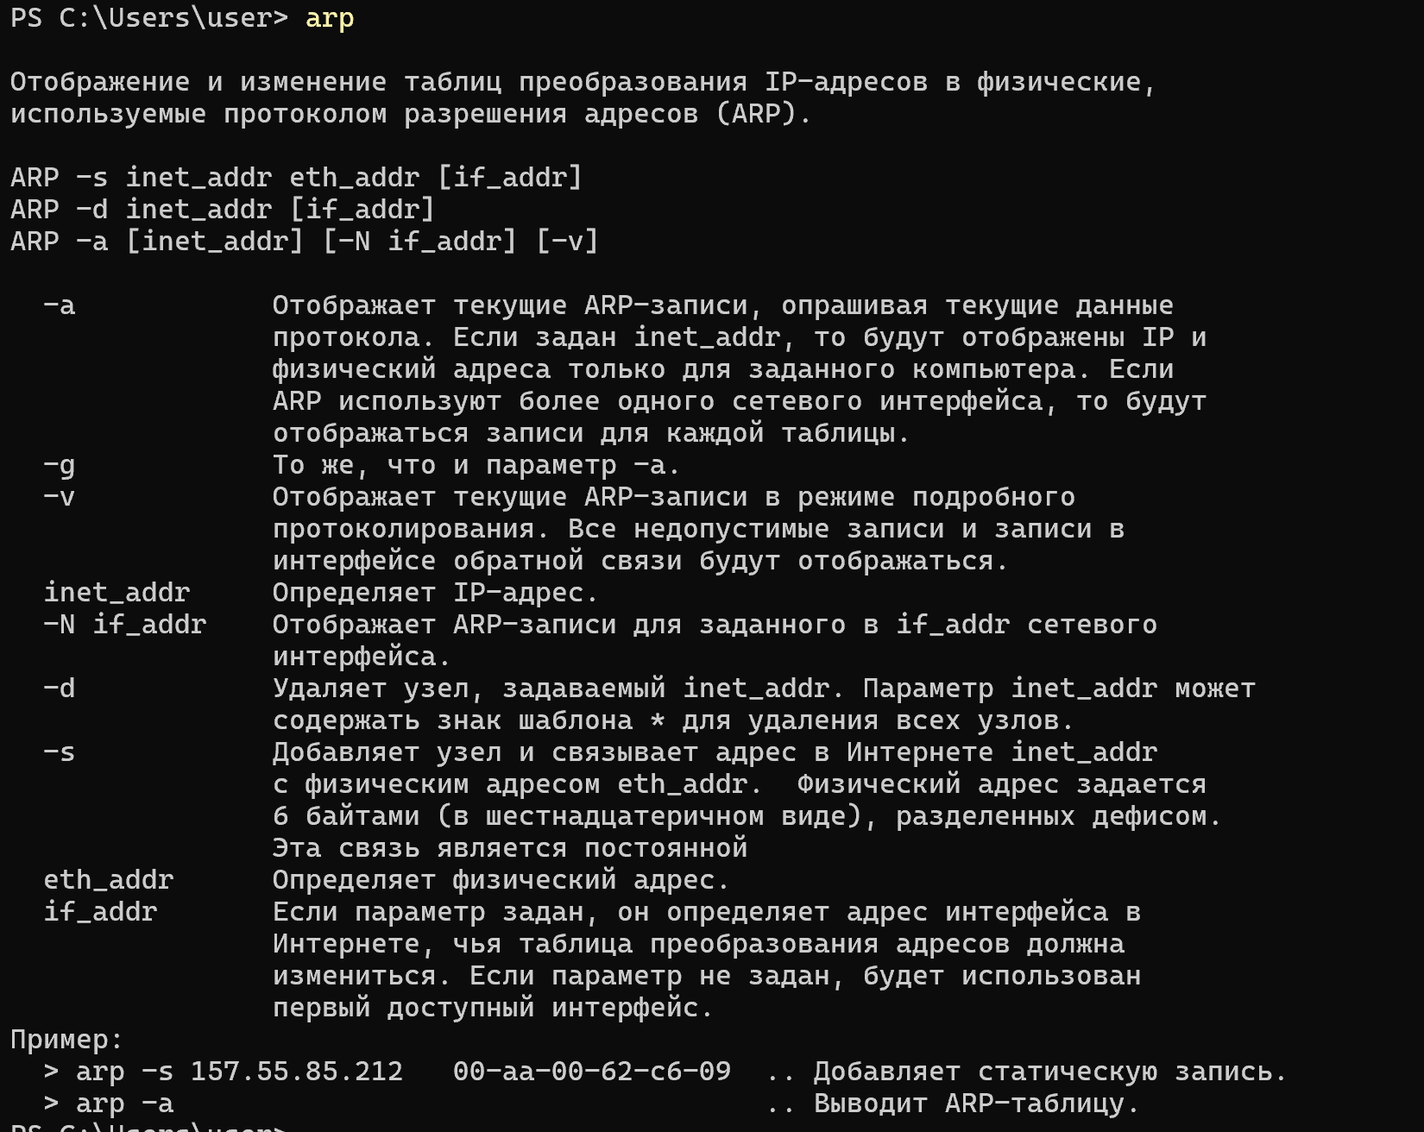

**Задание 18.** Распечатайте на экран монитора arp-таблицу. Исследуйте полученный отчет. Определите хосты, которым соответствуют строки arp-таблицы. Определите IP-адрес, которого нет в arp-таблице, но есть в локальной сети. Выполните утилиту **ping** в адрес этого хоста. Распечатайте снова arp-таблицу и объясните произошедшие изменения. Определите MAC-адреса двух хостов с ближайшими IP-адресами.

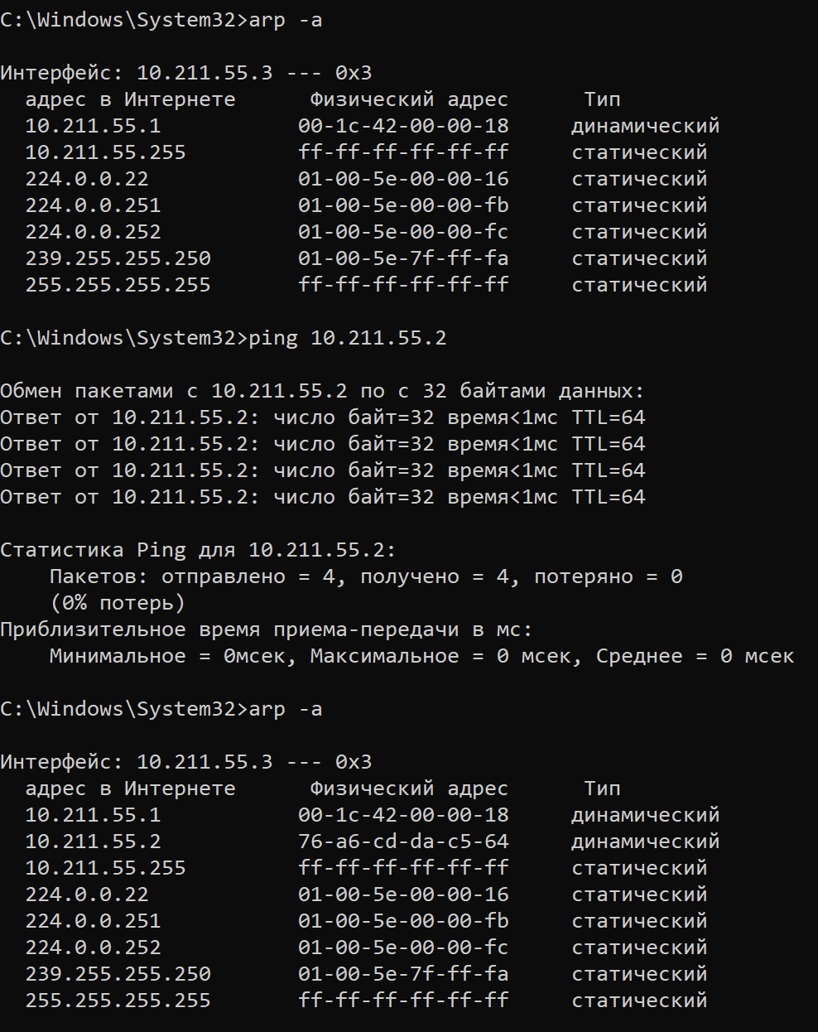

**Утилита nslookup**

**Задание 19. З**апустите утилиту **nslookup** в диалоговом режиме и наберите команду **help**. Ознакомьтесь с полученным отчетом, отражающим возможности утилиты **nslookup**.

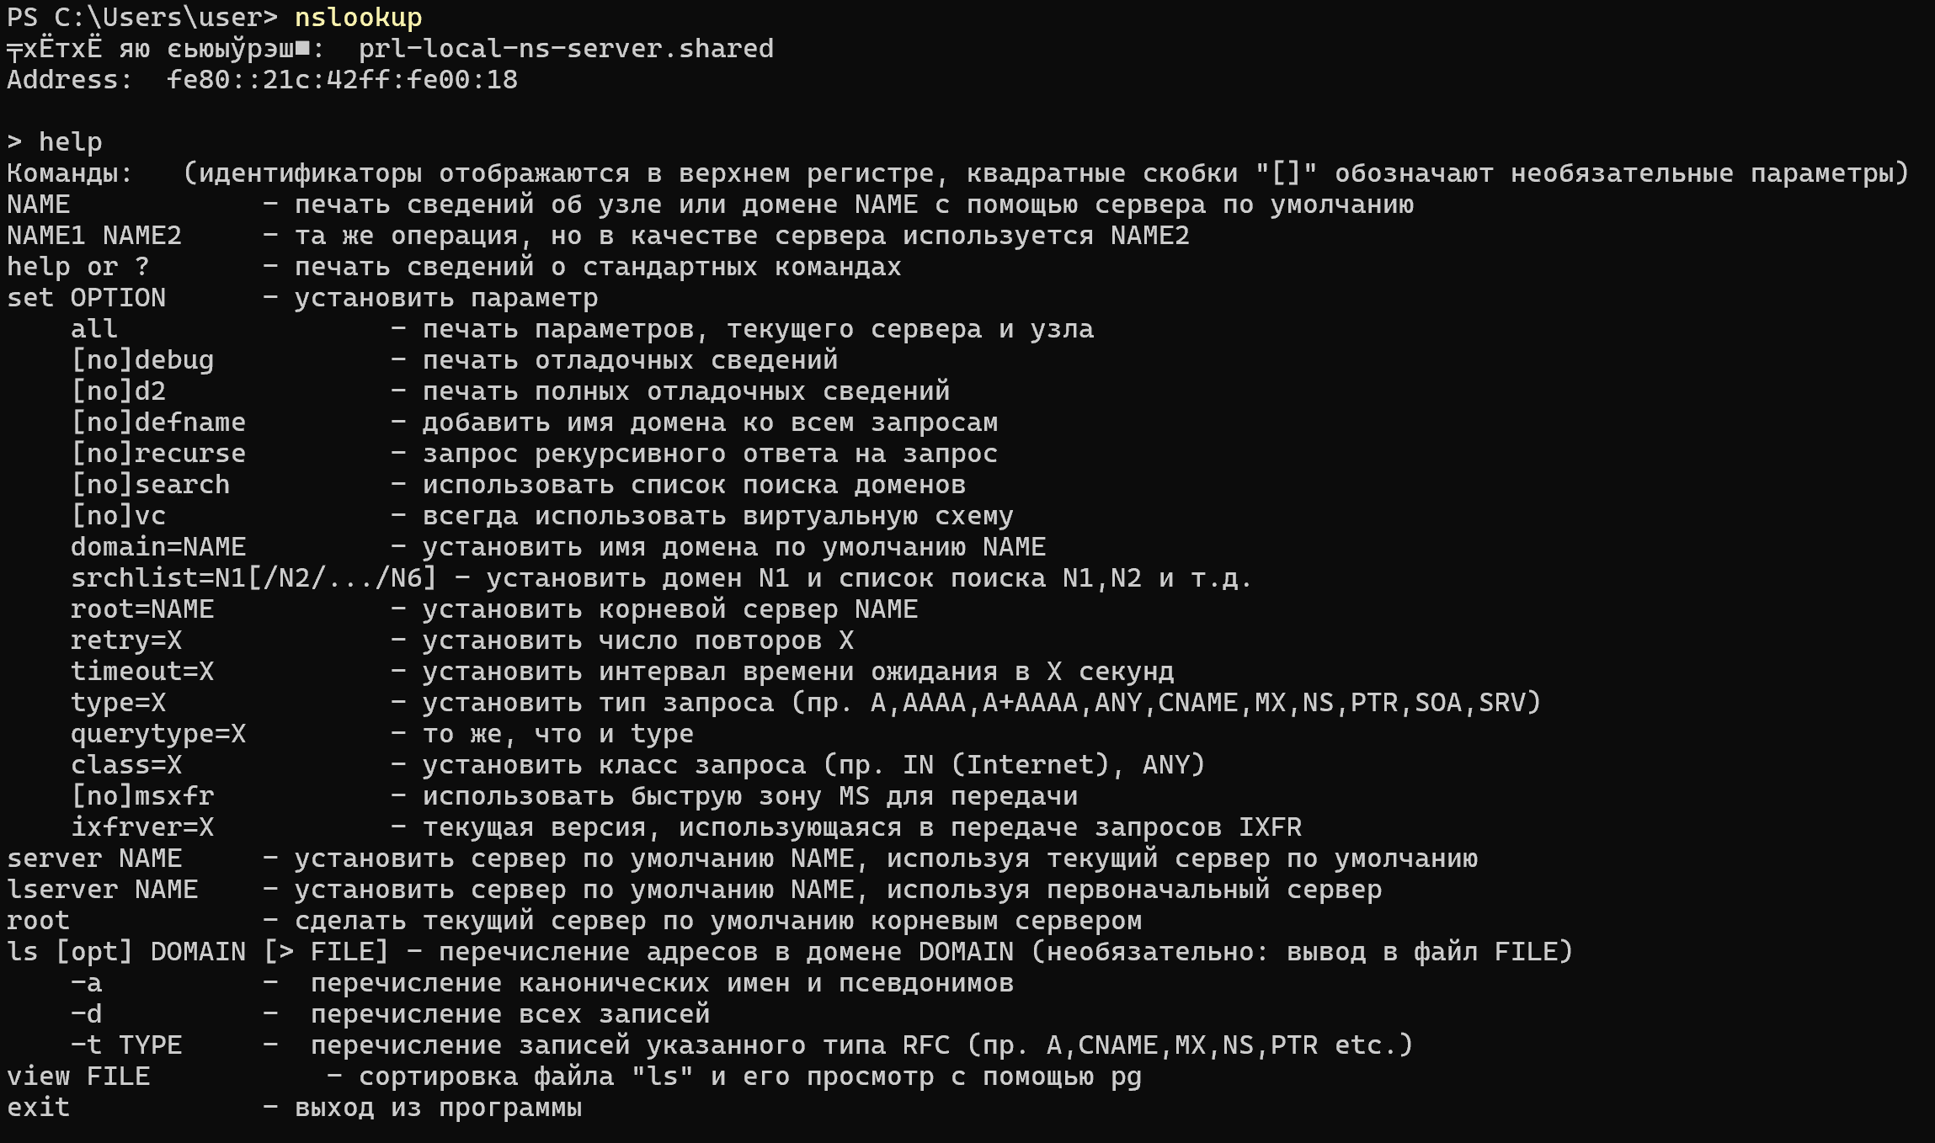

**Задание 20. З**апустите утилиту **nslookup** в диалоговом режиме. Определите имя и IP-адрес хоста, на котором установлен DNS-сервер по умолчанию. Определите IP-адреса хостов по их именам (имена хостов выдаст преподаватель).

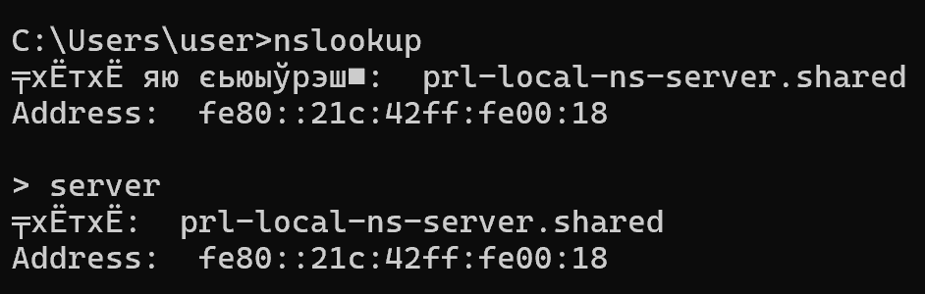

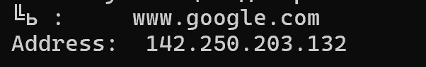

**Утилита netstat**

**Задание 21.** Получите справку о параметрах утилиты **netstat**.

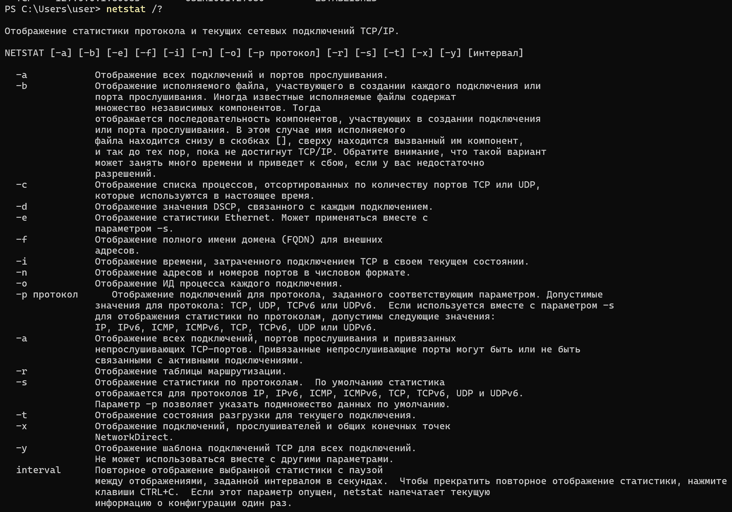

**Задание 22.** Запустите утилиту **netstat -a** для отображения всех подключений и ожидающих портов. Исследуйте отчет. Выясните, какие из известных служб прослушивают порты. С какими из этих портов поддерживается внешнее соединение и по какому протоколу ? Определите имена хостов и номера портов внешних соединений .

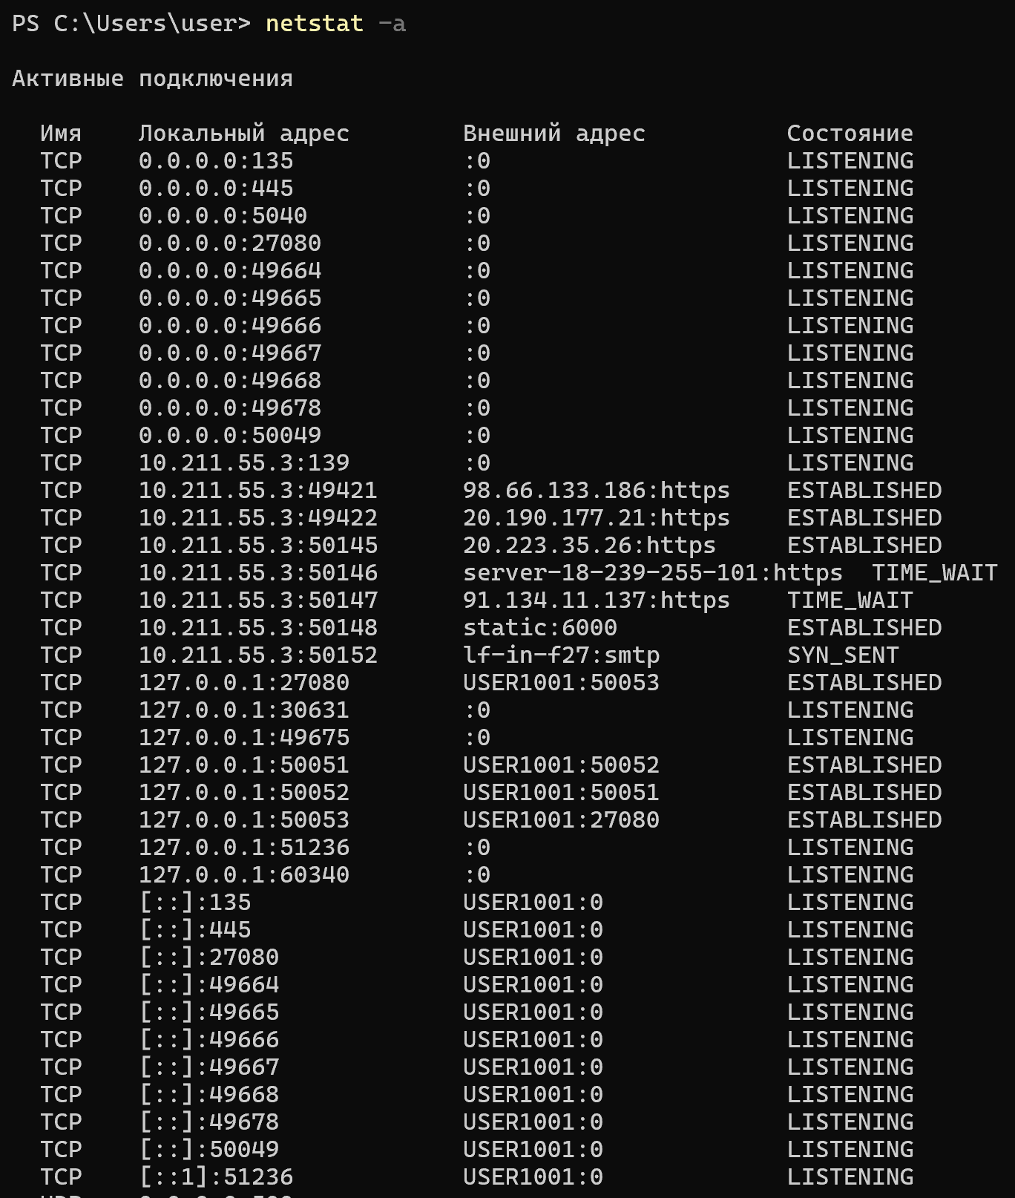

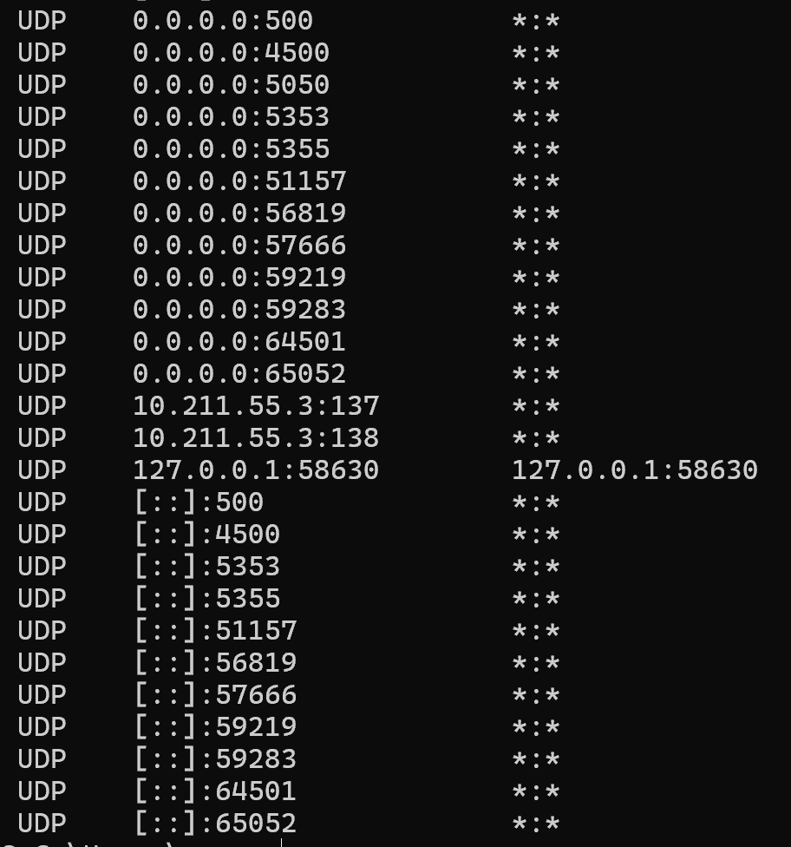

**Задание 23.** Запустите утилиту **netstat -b** для отображения исполняемых файлов участвующих в создании подключений. Определите исполняемые файлы служб, прослушивающих порты, идентификаторы процессов операционной системы.

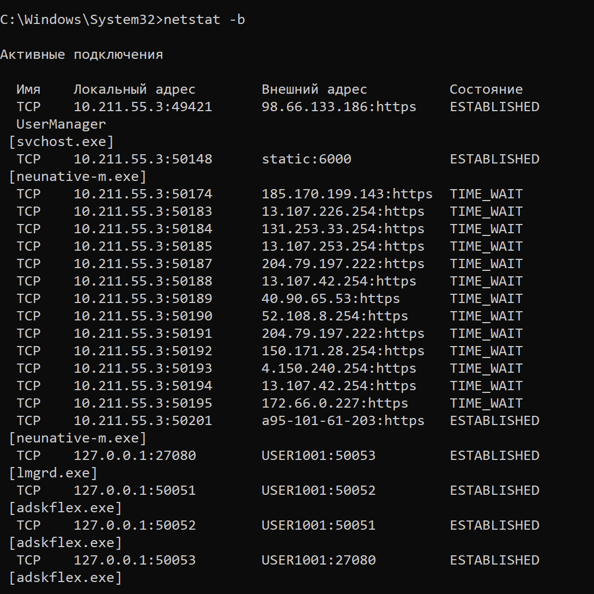

**Задание 24.** Запустите утилиту **netstat -ab**. Исследуйте полученный отчет. Для формирования файла отчета утилиты, перенаправьте вывод утилиты в файл с помощью команды: **netstat -ab > c:\report.txt.** Проконтролируйте наличие отчета в файле.

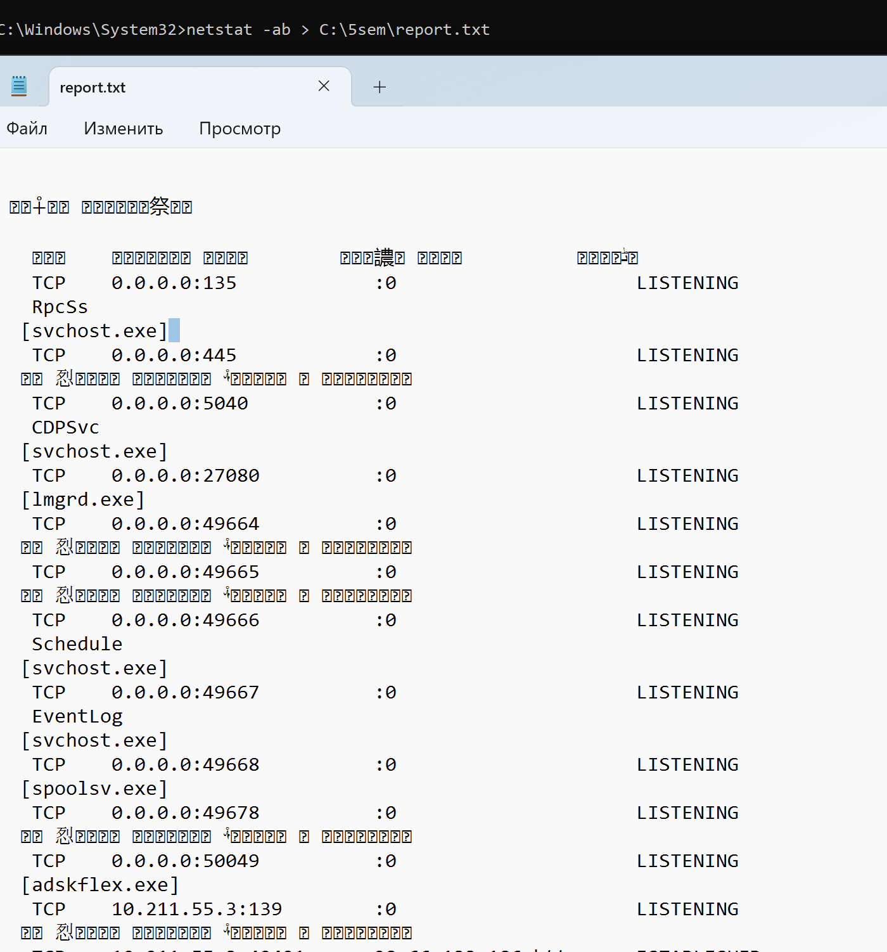

**Утилита nbstat**

**Задание 25.** Получите справку о параметрах утилиты **nbtstat**. Выполните все команды отраженные в справке. Исследуйте полученные отчеты.

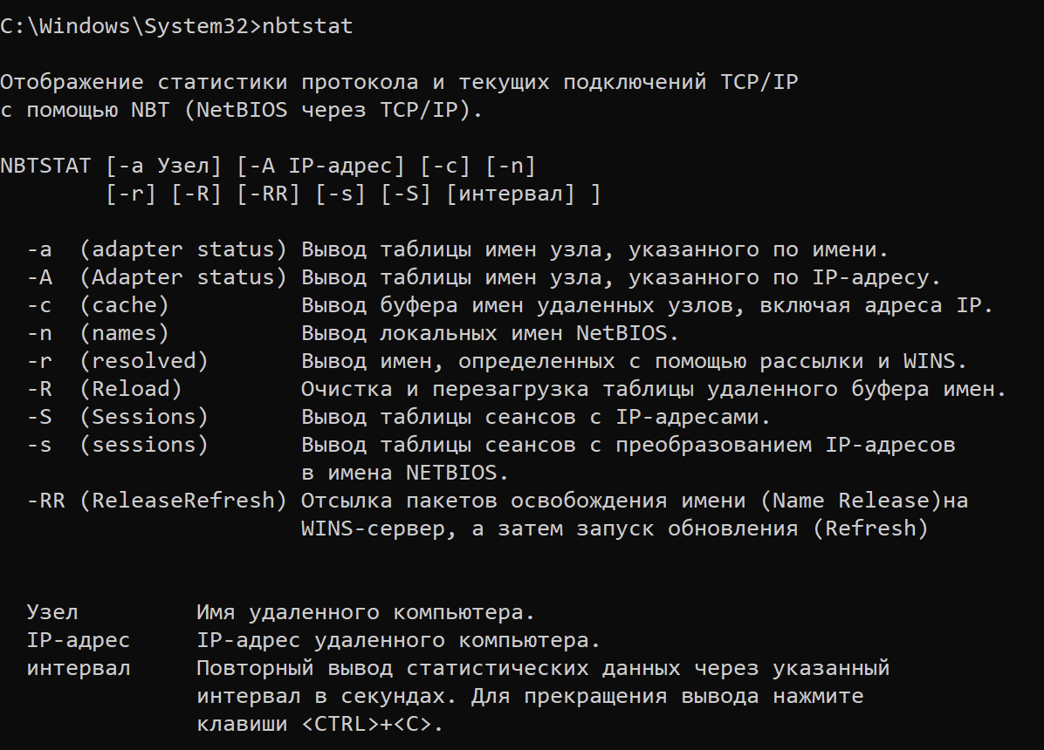

**Утилита net**

**Задание 26.** Получите справку о параметрах утилиты **net**. 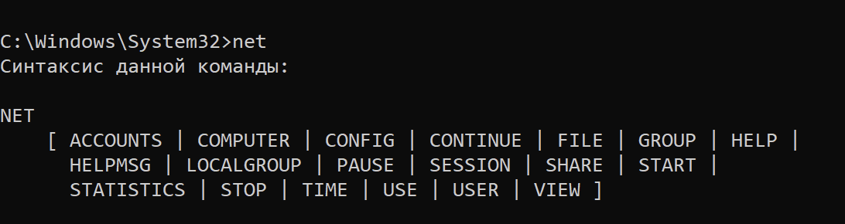

Получите справку по отдельным командам утилиты с помощью команды **help.**

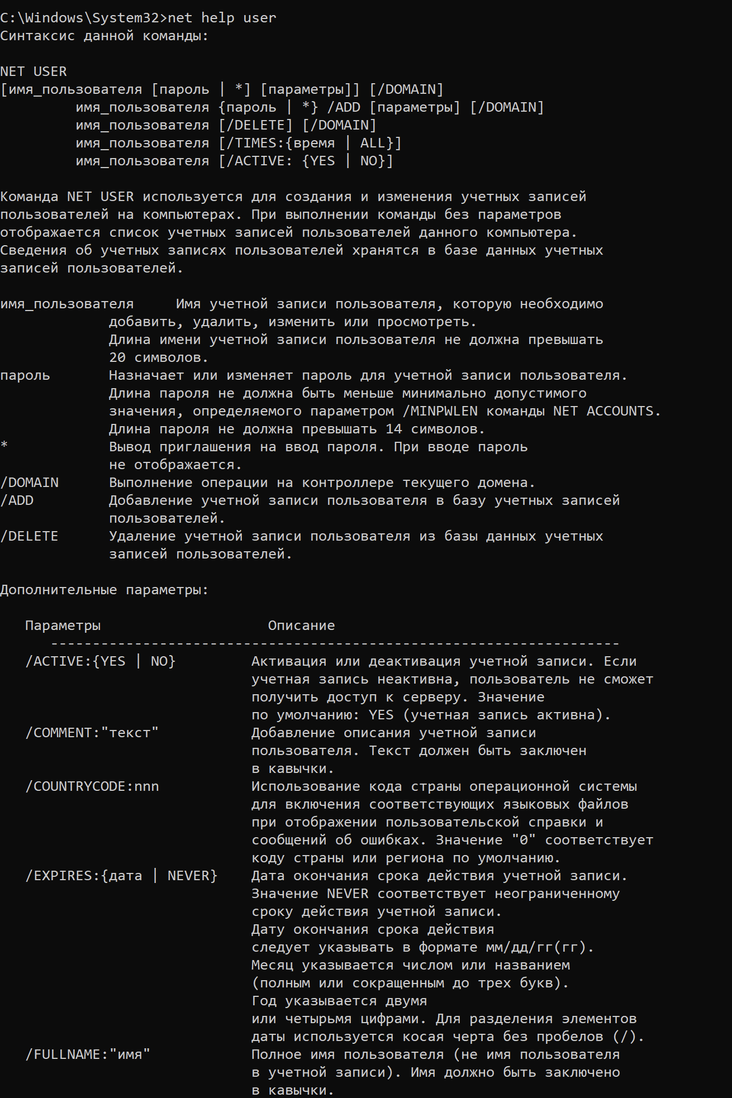

Получите статистику рабочей станции и сервера компьютера с помощью команды **statistics**.

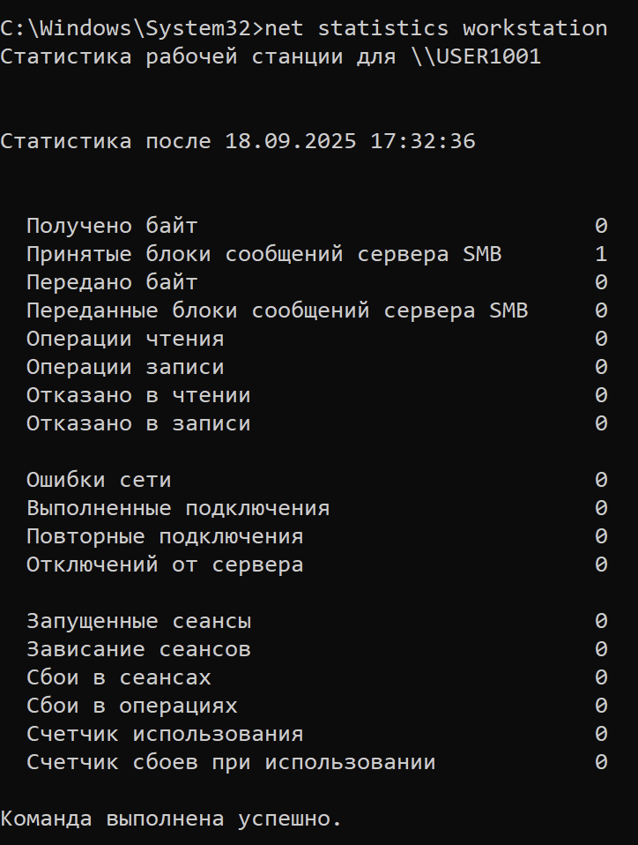

Получите список пользователей компьютера с помощью команды **user**.

